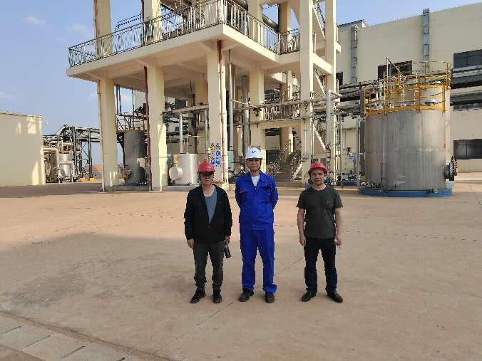
照片1 评价师与业主人员的合影
（左：项目负责人向荣鼎，中：业主李炳丘，右：评价组成员陆朝春）
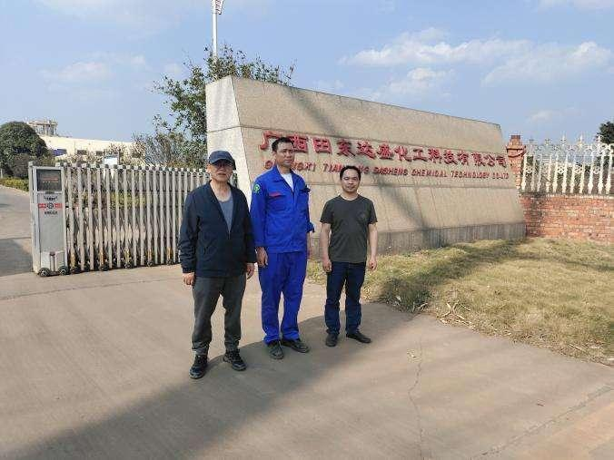
照片2评价师与业主人员的合影
（左：项目负责人向荣鼎，中：业主李炳丘，右：评价组成员陆朝春）

